
Natur und Technik

Lernstandserhebung
zu den Schwerpunkten
Biologie, Naturwissenschaftliches Arbeiten, Informatik

Datum:
Name: | Klasse:

1 In einem Becherglas befindet sich flüssiges Wasser. Dies lässt sich mit dem Teilchen-Modell wie folgt darstellen:

Das Wasser wird nun zum Sieden erhitzt. Das siedende Wasser wird wiederum mit einer Skizze der Teilchen dargestellt:

A
B
C

1.1 Kreise den Buchstaben der Skizze ein, die den Zustand beim Sieden von Wasser korrekt beschreibt! Erkläre, warum die beiden anderen Teilchen-Skizzen nicht das Sieden von Wasser zeigen! [5 BE]

1.2 Wissenschaftler nutzen Modelle, um bestimmte Bereiche der Wirklichkeit anschaulich darzustellen.
Kennzeichne in der Tabelle alle Eigenschaften des unter 1 gezeichneten Modells, die der Wirklichkeit entsprechen mit einem „R“, alle anderen mit einem „F“! [4 BE]

Wasser-Teilchen bestehen aus einem schwarzen und zwei weißen Atomen.
Die Teilchen sind in Originalgröße dargestellt.
Wasser-Teilchen sind aus zwei verschiedenen Arten von Atomen aufgebaut.
Der Abstand der Wasser-Teilchen ist bei unterschiedlichen Aggregatszuständen (Zustandsformen) verschieden.
1.3 Dargestellt sind die Wasserstoff-Teilchen (H₂) und Sauerstoff-Teilchen (O₂). Diese sollen zu Wasser-Teilchen (H₂O) reagieren.

= H₂-Teilchen
= O₂-Teilchen
= H₂O-Teilchen

Die Teilchen reagieren nach folgender Gleichung: 2 H₂ + O₂ → 2 H₂O
Zeichne diese Reaktion von Wasserstoff-Teilchen und Sauerstoff-Teilchen zu Wasser-Teilchen auf der Teilchen-Ebene! [3 BE]

2 Beim Sportunterricht machen Kinder einen Hindernislauf. Die Anzahl der Pulsschläge (= Herzfrequenz) eines Kindes wird vor und während der Belastung gemessen. Die Messergebnisse sind in folgender Abbildung graphisch dargestellt.

2.1 Markiere in der Graphik den Zeitpunkt, an dem der Lauf begann! [1 BE]

2.2 Erkläre deine Entscheidung mit deinem Wissen über die Arbeit des Herzens in Zusammenhang mit körperlicher Leistung! [3 BE]

3 Eine Wissenschaftlerin lässt 50 Mädchen der 5. Klasse und 50 Buben der 8. Klasse einen Hindernislauf machen und misst nach dem Lauf deren Puls. Sie möchte mit diesem Experiment herausfinden, ob sich die Pulsfrequenz bei Belastung zwischen Mädchen und Buben unterscheidet.
Korrigiere das Experiment so, dass die Wissenschaftlerin eine eindeutige Aussage über die Pulsfrequenz bei Belastung zwischen Mädchen und Buben treffen kann! [1 BE]

4 Folgende Abbildung zeigt schematisch den Aufbau eines Amphibienherzens:



4.1 Beschrifte das Herz an den vorgegebenen Stellen 1 und 2! [2 BE]

4.2 Ergänze die Abbildung so, dass es sich schematisch um ein menschliches Herz handeln könnte! [1 BE]

5 Folgende Abbildung zeigt das Beinskelett eines Menschen:

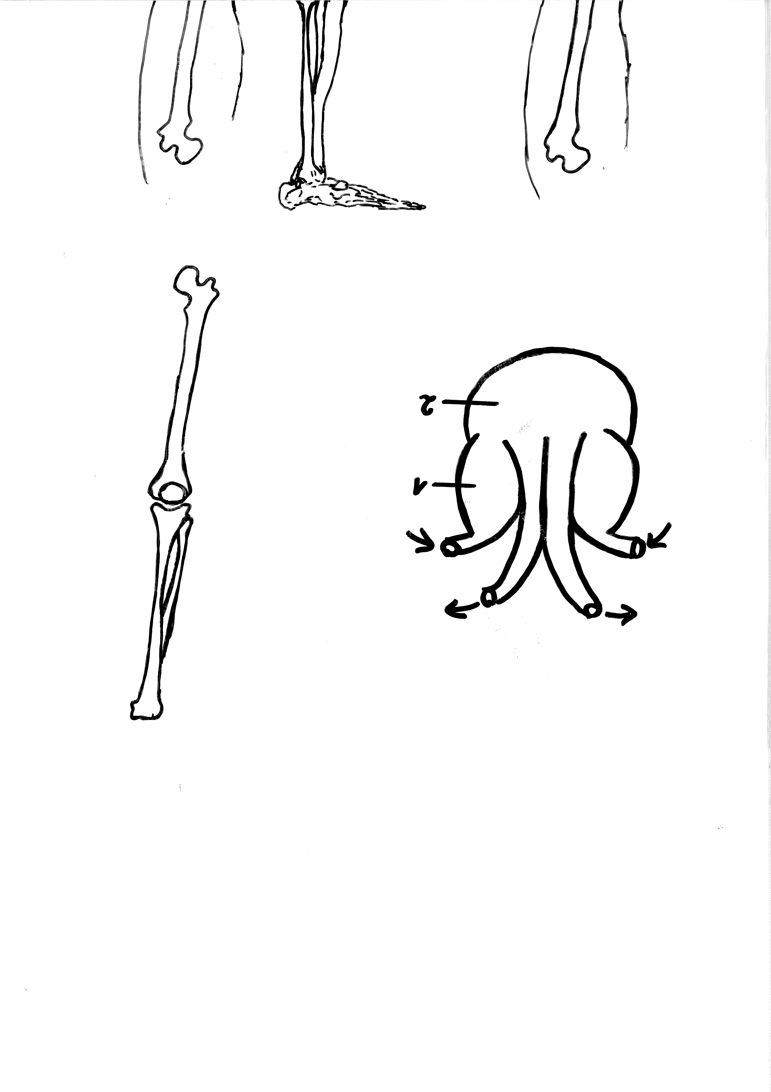

Beschrifte die gekennzeichneten Knochen des menschlichen Beinskeletts! [2 BE]

6 Bei einer wissenschaftlichen Expedition in den australischen Regenwald entdecken Forscher eine ihnen unbekannte Wirbeltierart. Sie legen eine Tabelle an, in der sie das Tier mit einem Kriechtier vergleichen. Leider wird die Tabelle nass und dadurch zum Teil unlesbar.

6.1 Vervollständige die Tabelle mit den entsprechenden Merkmalen der unbekannten Wirbeltierart und gib an, zu welcher Klasse die Art gehört! [4 BE]

6.2 Ergänze die entsprechenden Merkmale der Kriechtiere! [3 BE]

Tierklasse  Merkmal | Kriechtier (Reptil) | unbekanntes Tier aus der Klasse _________________
Körperoberfläche |  | behaarte Haut
Knochengerüst | Innenskelett
Maul | mit gleichartigen Zähnen
Fortpflanzung |  | lebend gebärend
Hauptatmungsorgan

6.3 Trage in den Stammbaum die drei stammesgeschichtlich ältesten Wirbeltierklassen in der richtigen zeitlichen Reihenfolge ein! [4 BE]

Zeit
Vorläufer der Wirbeltiere

7 In einem Terrarium wurde eine Insekten fressende Mauereidechse einen Tag lang bei verschiedenen Temperaturen gehalten.
Die Tabelle gibt die Temperatur im Terrarium an:

Uhrzeit | 6.00 | 8.00 | 10.00 | 12.00 | 14.00 | 16.00 | 18.00
Temperatur  in °C | 14 | 18 | 25 | 33 | 35 | 33 | 28

7.1 Leite aus den gemessenen Daten der Terrarientemperatur die jeweiligen Körpertemperaturen der Mauereidechse ab und zeichne ein Diagramm, das die Körpertemperatur in Abhängigkeit von der Zeit beschreibt! [5 BE]

7.2 Nahrungskonkurrenten der Mauereidechsen sind Spitzmäuse.
Erkläre mithilfe deiner Kenntnisse zur Körpertemperatur der Wirbeltiere, warum Spitzmäuse bei tieferen Temperaturen auf Beutejagd gehen können als Mauereidechsen! [3 BE]

8 Als vor ca. 4 Milliarden Jahren die ersten Photosynthese betreibenden Lebewesen auf der Erde auftraten, änderte sich die Zusammensetzung der Erdatmosphäre enorm. Folgendes Diagramm zeigt die Anteile der Gase Kohlenstoffdioxid und Sauerstoff in der Luft vor dem Auftreten der Photosynthese:

8.1 Formuliere die Wortgleichung der Photosynthese! [3 BE]

8.2 Ergänze im Diagramm, wie sich der Anteil der untersuchten Gase geändert hat, nachdem die ersten photosynthetisch aktiven Lebewesen in der Erdgeschichte aufgetreten sind! [2 BE]

9 Um den Einfluss von Umweltfaktoren auf die Photosynthese einer Wasserpflanze zu untersuchen, führten Forscher folgende Experimente durch und verglichen das Volumen des gebildeten Sauerstoffs in den vier Versuchsansätzen bei ansonsten gleichen Versuchsbedingungen. Dabei zeigten sich folgende Ergebnisse:

Versuchsansatz | Versuchsbedingung | gebildetes Sauerstoff-Volumen
Nr. 1 | Pflanze bei Tageslicht mit Leitungswasser | 11 mL
Nr. 2 | Pflanze bei Tageslicht in kohlenstoffdioxidangereichertem Leitungswasser | 16 mL
Nr. 3 | Pflanze bei Tageslicht in kohlenstoffdioxidarmen Leitungswasser | 7 mL
Nr. 4 | Pflanze bei Tageslicht in Teichwasser | 14 mL

Kennzeichne in folgender Tabelle alle Vermutungen, die die Forscher mit diesem Experiment überprüfen könnten, mit einem „R“ und alle, die sich nicht überprüfen lassen, mit einem „F“! [4 BE]

Die Forscher vermuteten vor dem Experiment, dass …

… die Photosynthese bei Licht besser abläuft als im Dunklen.
… Teichwasser mehr Kohlenstoffdioxid enthält als Leitungswasser.
… die Photosynthese bei Tageslicht vom Kohlenstoffdioxidgehalt des Wassers abhängt.
… die Photosynthese bei höherer Temperatur besser abläuft.

10 Benedikt möchte im Biologieunterricht ein Referat über Marienkäfer mithilfe eines Präsentationsprogramms halten. In der folgenden Abbildung siehst du eine Folie, die Benedikt für seine Präsentation erstellt hat.

Der Marienkäfer
Meist rot mit schwarzen Punkten, aber auch gelb mit schwarzen Punkten oder schwarz mit roten Punkten.

10.1 Auf dieser Folie befinden sich mehrere Objekte.
Benenne drei verschiedene Objekte dieser Folie sinnvoll und gib auch an, zu welcher Klasse diese Objekte gehören! [3 BE]

10.2 Der Kopf des Marienkäfers ist schwarz.
Übersetze diese Aussage in die Fachsprache (Punktnotation)! [1 BE]

10.3 Benedikt hat das Format für die Überschrift „Der Marienkäfer“ ungeschickt gewählt. Beispielsweise ist die Schriftgröße viel zu klein und die Schriftfarbe zu wenig kontrastreich zum Hintergrund.
Gib in Punktnotation zwei Veränderungen (Methodenaufrufe) an, die du an der Überschrift vornehmen würdest, damit sie besser lesbar ist! [4 BE]

10.4 Benedikt möchte auf seiner Folie mehrere Marienkäfer abbilden.
Beschreibe kurz, wie Benedikt hierbei geschickt vorgehen könnte, und nenne die für die vorgeschlagene Vorgehensweise geeigneten Methoden! [2 BE]

Von 60 möglichen Punkten hast du erreicht. Note:

